Трехмерный звук.
Имя трехмерную графику было бы глупо не иметь трехмерного звука, не так ли? Вот эту задачу, мы сейчас и попытаемся решить, применительно к AC3.
Что же хочется получить от трехмерного звука? Как минимум, чтобы можно было сопоставить видимую картинку и ее звуковое оформление. Проще говоря, если перед нами летает пчела, то хочется услышать ее именно в том месте, где она летает, а не просто равномерное гудение из всех динамиков. При этом мы имеет ограничение на вычислительные способности, серьезную проблему размера используемых звуковых файлов и стерео звук, как основу. В этой статье будем рассматривать динамическое управление звуком.
Для начала давайте разберемся, что же такое трехмерный звук и как он формируется. Сразу хочу оговориться, что в данной статье рассматриваются точечные источники звука, звук которых можно приближенно считать монофоническим, например пчела. Также у нас имеется слушатель человеческого вида с двумя рабочими ушами ☺. Трехмерность звука объясняется наличием у человека двух ушей в разных местах головы. На самом деле все немного сложнее, но нам хватит и такого определения. Источник звука в пространстве, в общем случае, находится на разном расстоянии от каждого уха слушателя. Поэтому звук от источника проходит неодинаковое расстояние и теряет разное количество энергии (громкости) по пути. Также звук проходит через голову слушателя и опять же ослабляется (это называется теневой эффект).
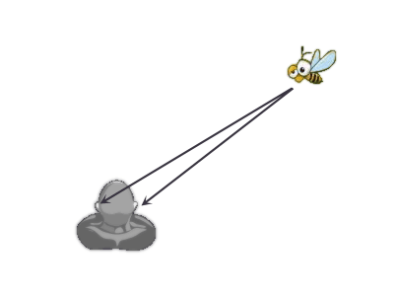
На картинке видно, что расстояние от пчелы до правого уха меньше, чем до левого. Также звук в левое ухо попадает через голову слушателя. На основании этих данных мозг человека определяет, где находится источник звука.
Из средств управления звука у нас есть объект SoundTransform и его свойства pan и volume. Pan управляет панорамой, т.е. управляет распределением воспроизведением звуковых данных по правому и левому каналу. Volume управляет общей громкостью воспроизведения канала. Для начала займемся панорамой.
При помощи панорамы можно проиграть часть звуковой волны в правом или левом канале. Для простоты эксперимента, пусть пчела летает вокруг головы слушателя на уровне ушей по кругу.
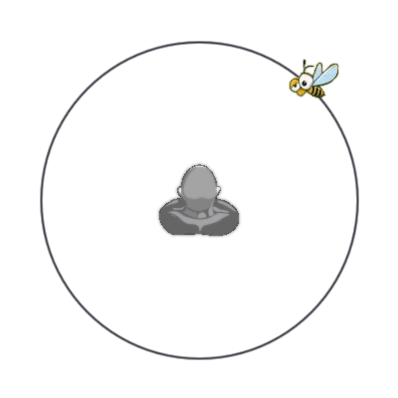
Т.е. весь звук, который издает пчела, надо разложить на 2 канала левый и правый. Как-то так:
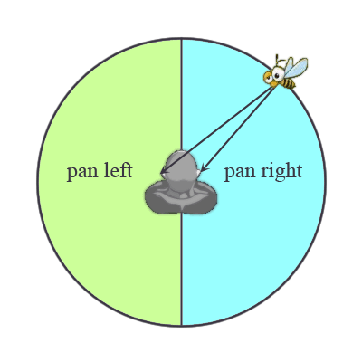
В результате мы должны получить переход от 1 пчела напротив правого уха (полная панорама), пчела напротив правого уха; до 0 пчела напротив носа, -1 пчела напротив левого уха, и снова 1. Круг замкнулся. Получается зависимость и похожа она синус или косинус некоторого угла. Выберем угол между пчелой и правым ухом (кто найдет объяснение, тот молодец ☺, в тексте есть подсказка), в результате получим косинус, как управляющую функцию.
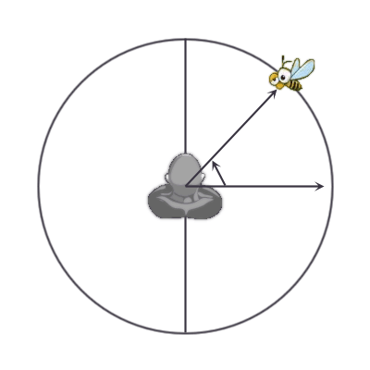
Что же мы имеем математически? Пусть пчела летает по окружности в горизонтальной плоскости на высоте ушей человека, вокруг его головы, координаты слушателя и пчелы известны, тогда математически это выглядит так:
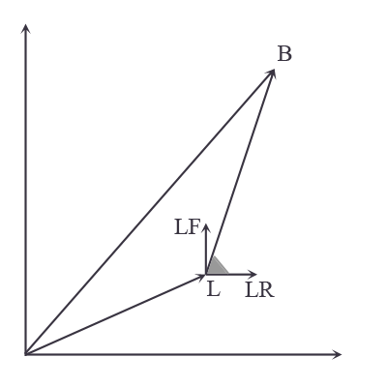
Где
B – Bee scene position
L – Listener scene position
LR – Right listener direction (normalize)
LF – Forward listener direction (normalize)
– векторное произведение (dot product)
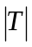 – длина вектора T.

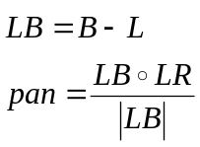

Получилось достаточно простое выражение для расчета звуковой панорамы в горизонтальной плоскости.
Усложняем, пчела взбунтовалась и не захотела летать в плоскости головы, а захотела летать по шару вокруг головы. Как-то вот так:
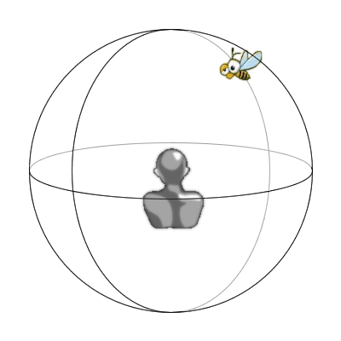
Математически это можно свести к следующему:
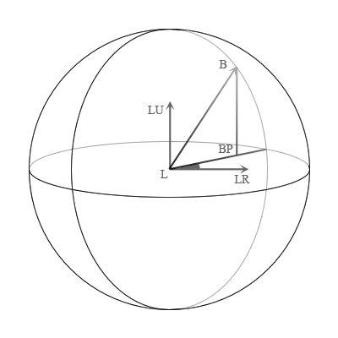
На рисунке очень хорошо видно, что если мы попробуем воспользоваться формулой расчета для плоскости, то получим угол BLLR, вместо угла BPLLR. Для нахождения угла панорамы надо спроецировать вектор LB на горизонтальную плоскость слушателя. А потом, используя вектор-проекцию, рассчитать панораму по предыдущей формуле.
L – Listener scene position.
B – Bee scene position.
LU – вектор нормали к горизонтальной плоскости слушателя (normalize).
LR – Right listener direction (normalize).
BP – проекция вектора пчелы на горизонтальную плоскость слушателя.
– векторное произведение (dot product).
– скалярное произведение (cross product).
– длина вектора T.

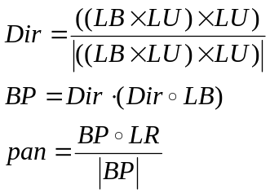

Т.е. нам удалось получить формулу для расчета панорамы звука для точечного источника звука, находящегося в любой точке трехмерного пространства. Для практических задач, можно упростить выражение и не проецировать вектор LB на плоскость слушателя. Для средней акустики результат будет очень похож. К тому же при использовании проекции на малых углах между LU и LB может происходить очень резкая смена панорамы, что тоже не очень хорошо. В примере реализовано оба этих способа, и вы можете их сравнить самостоятельно (см. функцию calcPan()).
Теперь разберемся с громкостью. Громкость звука падает пропорционально расстоянию от источника до приемника. Для упрощения математики, будем считать, что громкость убывает линейно. Проблема в том, что в природе существует такое понятие как энергия звуковой волны, которая определяет дальность распространения звука. В нашем случае максимально доступная громкость всегда равна 1. Значит, нам придется ввести максимальное расстояние, на которое слышен наш звук. Таким образом, зависимость звука от расстояния будет выглядеть так:
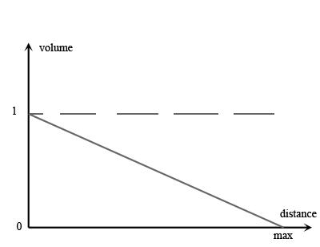
Значит, громкость будем считать так:
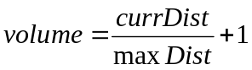

Вот, собственно, и все. Этой математики вполне достаточно для имитации полета пчелы в трехмерном пространстве. Единственное что стоит добавить, что правое ухо всегда слышит примерно 20% того, что слышит левое и наоборот. И это надо учесть в расчетах ;).
Чтобы в этом убедиться, посмотрите демонстрационный ролик или скачайте пример.

